בנק ישראל  דוברות והסברה כלכלית | 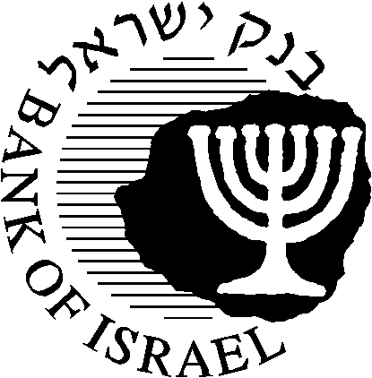 | ‏ל' ניסן, תשע"א  ‏4 מאי, 2011

הודעה לעיתונות-
בנק ישראל יקיים תחרות פומבית לעיצוב שטרות הכסף החדשים
לראשונה יקיים בנק ישראל תחרות פומבית בקרב מעצבים גרפיים לעיצוב סדרת שטרות הכסף החדשה, שהחלטה על הנפקתה התקבלה בבנק ואושרה על ידי הממשלה. בימים הקרובים יפורסמו באתר הבנק ובעיתונות הכתובה תנאי התחרות המדוייקים בליווי הודעה רשמית של הבנק.
בנק ישראל ינפיק סדרה חדשה של שטרות למדינת ישראל, אשר תחליף את הסדרה הנוכחית, הקיימת במחזור החל משנת 1999. השטרות יעוצבו מחדש וישאו סימני ביטחון מתקדמים. בסולם העריכים לא יחול שינוי, כך שגם סדרת השטרות החדשה תכלול ארבעה עריכים: 20, 50, 100 ו- 200 שקלים חדשים. השטרות החדשים צפויים להיכנס למחזור בתוך שנתיים עד שלוש.
לאחרונה אישרה הממשלה את החלטת הנגיד לאמץ את המלצת הוועדה הציבורית לתכנון שטרי כסף, מעות ומטבעות זיכרון לגבי הדמויות שיופיעו על גבי השטרות החדשים: על השטר של 20 שקלים חדשים – המשוררת רחל בלובשטיין; על השטר של 50 שקלים חדשים – המשורר שאול טשרניחובסקי; על השטר של 100 שקלים חדשים – המשוררת והסופרת לאה גולדברג; על השטר של 200 שקלים חדשים – המשורר נתן אלתרמן.

